**Miniøvelse med psykrometer: lufttemperatur og relativ luftfugtighed**

Et psykrometer er et apparat, der bruges til måling af lufttemperatur (°C) og relativ luftfugtighed (%). To psykrometre blev ophængt kl. 10:00 i ca. 1,5 m højde i lokale 43 (Figur 1) og i et træ i grønnegården (Figur 2) d. 20/1 2025 og fotograferet kl. 11:07.

Figur 1. Psykrometer i lokale 43 d. 20/1.

Figur 2. Psykrometer ophængt i træ i grønnegården d. 20/1.

**Opgave:**

|  |  |  |
| --- | --- | --- |
|  | **Lokale 43 (inde)** | **Grønnegården (ude)** |
| **Hvad var den tørre temperatur (°C)?**  Aflæs termometer uden sok på figuren. |  |  |
| **Hvad var den våde temperatur (°C)?**  Aflæs termometer med sok på figuren. |  |  |
| **Hvor mange graders forskel var der (°C)?**  Udregn vha. subtraktion. |  |  |
| **Hvad var den relative luftfugtighed (%)?**  Aflæs tabellen i midten af figuren: find luftfugtigheden ud for den tørre temperatur og temperaturforskellen. |  |  |
| **Hvor meget vanddamp (g/m3) kunne luften maksimalt indeholde?**  Aflæs ud for den tørre temperatur på dugpunktskurven s. 91 i bogen. |  |  |
| **Hvad var luftens aktuelle luftfugtighed (g/m3)?**  Udregn vha. multiplikation. |  |  |
| **Hvor var luften varmest?**  Sammenlign den tørre temperatur inde og ude. |  | |
| **Hvor var luften fugtigst?**  Sammenlign inde og ude. Undersøg både aktuel og relativ luftfugtighed. |  | |
| **Er du overrasket over svarene? Hvorfor / hvorfor ikke?**  Giv en kort begrundelse. |  | |

**Tænkespørgsmål:**

Hvad bidrager til / påvirker luftens temperatur* (indhold af varmeenergi)?

Hvad bidrager til / påvirker luftens fugtighed (indhold af vanddamp)?

* <https://fysikleksikon.nbi.ku.dk/t/temperatur/>

To psykrometre blev hængt op i lokale 43 (Figur 1) og i grønnegården (Figur 2) efter frokost og aflæst efter ca. 1 time d. 16/1 2025. Aflæs temperaturen og find den relative luftfugtighed for hvert psykrometer / hver lokalitet. Du kan notere svarene i margin.

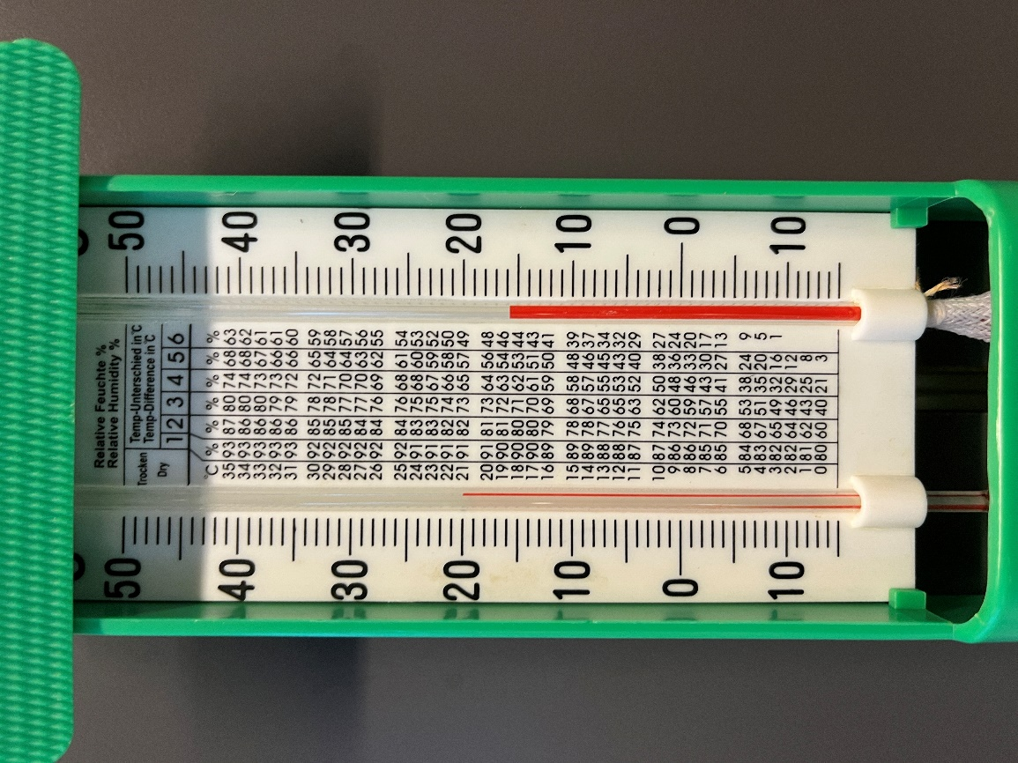

Figur 1. Psykrometer i lokale 43 d. 16/1.

Figur 2. Psykrometer ophængt i træ i grønnegården d. 16/1.

Sammenlign gerne med vejrforholdene kl. 13 den pågældende dag i vejrarkivet for Middelfart på <https://www.dmi.dk/vejrarkiv>